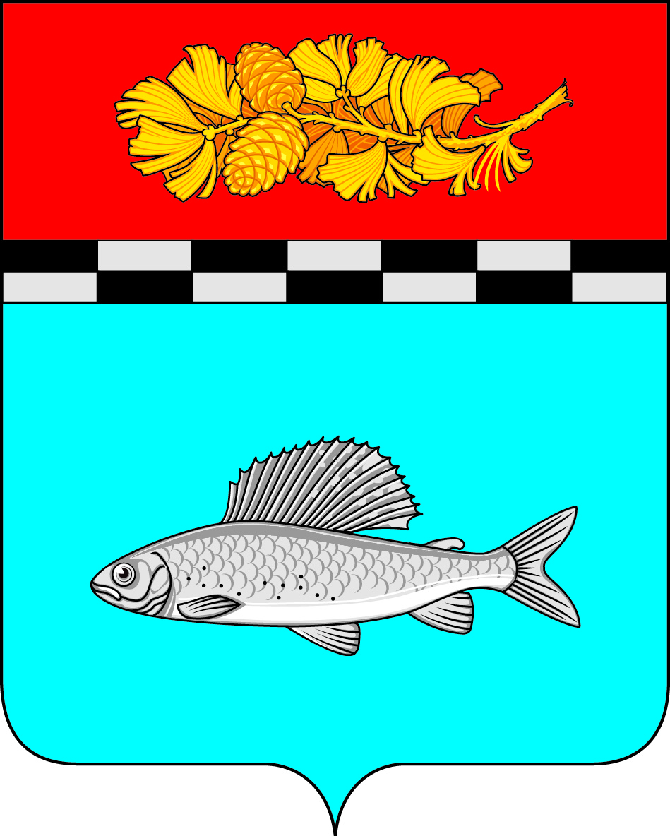

АДМИНИСТРАЦИЯ
УЛЬКАНСКОГО ГОРОДСКОГО ПОСЕЛЕНИЯ
КАЗАЧИНСКО-ЛЕНСКОГО
МУНИЦИПАЛЬНОГО РАЙОНА
ИРКУТСКОЙ ОБЛАСТИ

РАСПОРЯЖЕНИЕ

20 марта 2023г. № 20-п
п. Улькан
О запрете выхода (выезда) людей на лед в весенний период 2023 года

В целях обеспечения безопасности людей на водных объектах Ульканского городского поселения, в соответствии со ст. 27 Водного кодекса Российской Федерации от 03.06.2006 г. №74-ФЗ, п. 26 ст. 14 Федерального Закона от 06.10.2003 года №131-ФЗ «Об общих принципах организации местного самоуправления в Российской Федерации», Законом Иркутской области от 03.11.2016 года № 96-ОЗ «О закреплении за сельскими поселениями Иркутской области вопросов местного значения», постановлением Правительства Иркутской области от 08.10.2009 года № 280/59 – ПП «Об утверждении правил охраны жизни людей на водных объектах Иркутской области», с изменениями от 24.12.2020 года постановлением Правительства Иркутской области № 1151 - ПП, руководствуясь статьями 7, 51 Устава Ульканского городского поселения Казачинско-Ленского муниципального района Иркутской области, администрация Ульканского городского поселения

п о с т а н о в л я е т:
- Запретить гражданам на всей акватории водных объектов в границах Ульканского городского поселения выход на ледовое покрытие для рыбной ловли, ледовой переправы, катания на коньках и лыжах, занятия спортом и отдыха в весенний период 2023 г..
- Запретить выезд и передвижение граждан с использованием транспортных средств или иных устройств, предназначенных для перевозки людей, грузов или оборудования по льду водных объектов.
- Рекомендовать руководителям общеобразовательных и культурных учреждений провести разъяснительную работу среди детей и подростков, а также руководителям предприятий и организаций независимо от форм собственности, расположенных на территории Ульканского городского поселения, довести настоящее распоряжение до трудовых коллективов и принять меры, направленные на предотвращение случаев гибели людей на водоемах в период ледостава.
- Обеспечить выставление запрещающих аншлагов о запрете выхода (выезда) на лед.
- Распоряжение № 67-п от 17.10.2022 г «О запрете выхода (выезда) людей на лед в 2022-2023 г.г.» считать утратившим силу.
- Настоящее распоряжение вступает в силу после дня его официального опубликования.
- Опубликовать распоряжение на интернет-сайте www.admulkan.ru и в газете «Родник».
- Контроль за исполнением распоряжения возлагаю на себя.

Глава Ульканского
городского поселения А. Н. Никищенко

Исп. Рафальская К. В.
Тел. 8(39562)3-20-68

